Taller de Programación

Informe del
Modelo de Casos de Uso

Grupo 35
Integrantes

Aguilera, Federico | CI: 4.698.615-1
Crócamo, Francisco | CI: 4.732.816-6
Delgado, Joaquín | CI: 4.546.404-3
Gianneo, Javier | CI: 4.479.131-8
Umpierrez, Ismael | CI: 4.926.119-8

Docente: | Bruno Rienzi

Índice
Índice 2
1Introducción 3
1.1Propósito 3
1.2Alcance 3
1.3Estructura del Documento 3
2Actores y Casos de Uso 3
2.1Actores 3
2.2Casos de Uso 3
3Comportamiento de Casos de Uso 4
3.1Nombre del Caso de Uso 4
3.1.1Diagramas de Secuencia del Sistema 4
3.1.2Contratos 4

- Introducción
  - Propósito
El propósito de este documento es brindar una descripción general del Modelo de Casos de Uso.
  - Alcance
El informe del Modelo de Casos de Uso presenta una descripción de los casos de uso definidos, los actores y las asociaciones entre estos. También contiene una especificación del comportamiento declarado en los casos de uso.
  - Estructura del Documento
El documento está dividido en tres secciones. La segunda sección presenta una descripción de los actores y casos de uso contenidos en el modelo junto con las relaciones existentes entre ellos. Por último, la tercera sección presenta la especificación del comportamiento de cada caso de uso descrito.
- Actores y Casos de Uso
Se presenta una descripción de los actores involucrados en el modelo de Casos de Uso y una descripción de alto nivel de los casos de uso del sistema. Cada caso de uso incluye una sección con los actores involucrados en él.
  - Actores
En esta etapa se contará con un único actor que es el Administrador del Sistema.
  - Diagrama de Casos de Uso
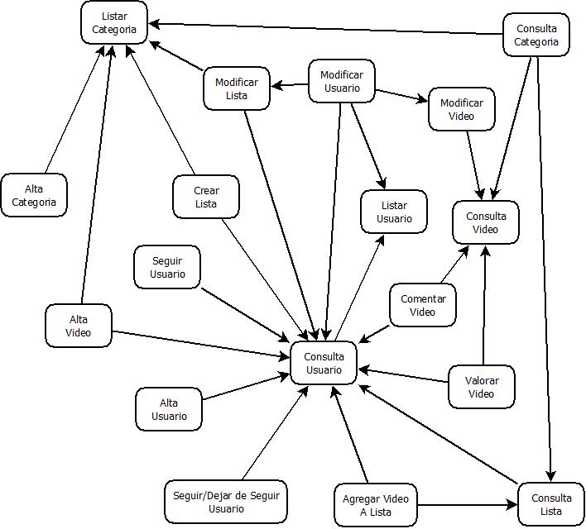

- Comportamiento de Casos de Uso
A continuación se presenta la especificación del comportamiento de cada caso, por medio de los Diagramas de Secuencia del Sistema que sean necesarios, y los contratos de software de algunas las operaciones del sistema incluidas en dichos diagramas.

  - Nombre del Caso de Uso
    - Diagramas de Secuencia del Sistema
Se muestran mediante diagramas de secuencia del sistema los eventos de interés derivados del caso de uso. Eventualmente puede agregarse una descripción textual explicando las partes más relevantes de los mismos.
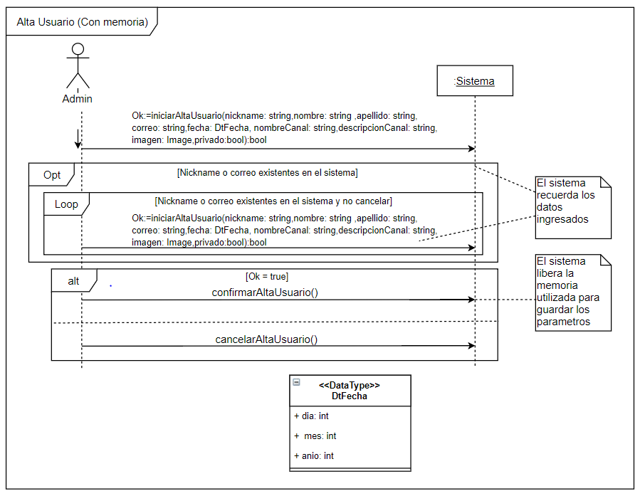
Nombre | Alta Usuario
Actores | Administrador del sistema
Descripción | El caso de uso comienza cuando el administrador desea dar de alta a un nuevo usuario en el sistema. Para ello indica su nickname, nombre,  apellido, correo electrónico, fecha de nacimiento e imagen (opcional).  Adicionalmente se podrá elegir si el canal del usuario es público o  privado y cargar su información: nombre (opcional) y descripción.  Finalmente, el sistema da de alta al usuario. Si el nickname o el correo  electrónico se encuentra en uso por algún otro usuario, el sistema avisa al  administrador, pudiendo éste corregir la información o cancelar el alta.  En caso de que haya listas por defecto creadas, el sistema deberá crear las  listas por defecto correspondientes al nuevo usuario.  La manipulación de la imagen de usuario se realiza en base al  Requerimiento Especial 7.3 “Imagen de Usuario”.

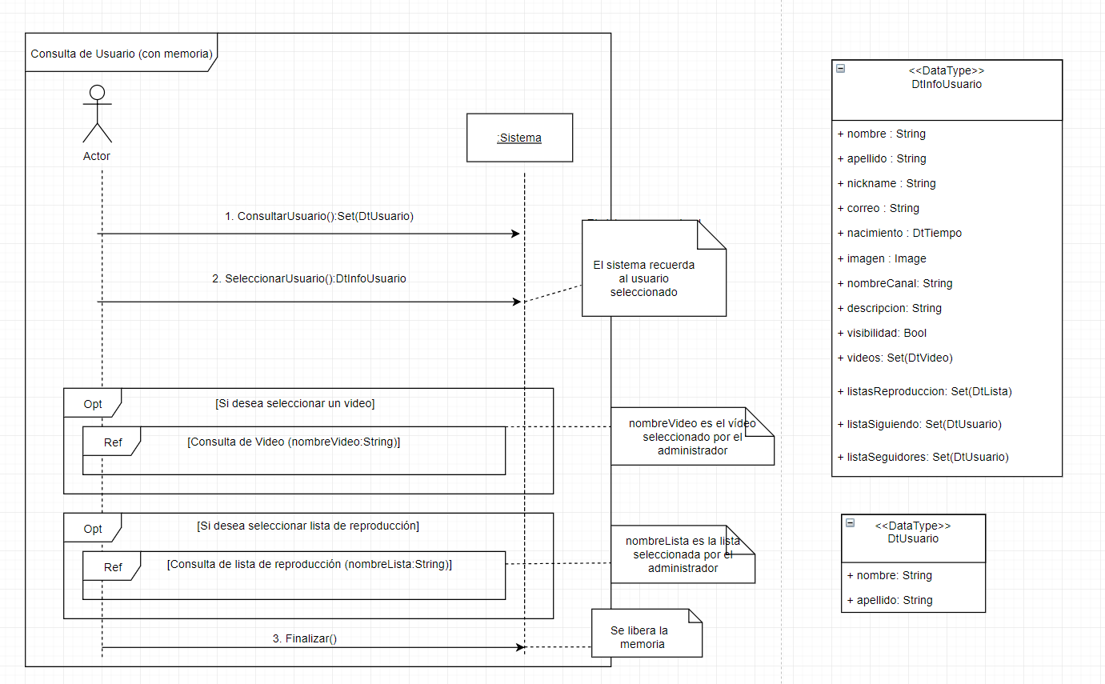
Nombre | Consulta Usuario
Actores | Administrador del sistema
Descripción | El caso de uso comienza cuando el administrador desea consultar el perfil de un usuario. Para ello el sistema muestra la lista de todos los usuarios y  el administrador elige uno. Luego, el sistema muestra todos los datos  básicos del usuario, incluyendo, sí tiene, su imagen asociada. Además, se  muestra la información básica de su canal, una lista con todos los videos  y listas de reproducción que el usuario posee en la plataforma, y los  nombres de los usuarios que sigue y de los que lo siguen a él. Si el  administrador selecciona un video o lista de reproducción, se muestra la  información detallada, tal como se indica en los casos de uso Consulta de  Video y Consulta de Lista de Reproducción, respectivamente.  La manipulación de la imagen de usuario se realiza en base al  Requerimiento Especial 7.3 “Imagen de Usuario”.

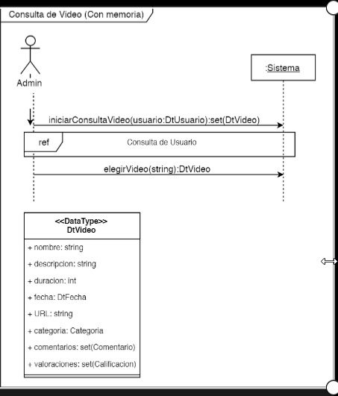
Nombre | Consulta de Video
Actores | Administrador del sistema
Descripción | El caso de uso comienza cuando el administrador desea consultar un  video de un usuario. En primer lugar, el administrador indica el usuario  dueño del video y el sistema listara los videos del mismo. El  administrador elige uno de ellos y el sistema devuelve todos los datos del  video, así como los comentarios del mismo y las valoraciones de los  usuarios (a quiénes les gusta y a quiénes no).  La visualización de los comentarios se puede realizar en base al  Requerimiento Especial 7.4 “Listado de Comentarios con JTree”.
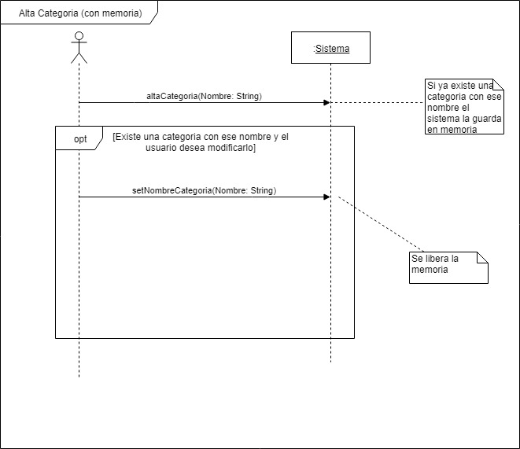

Nombre | Alta de Categoría
Actores | Administrador del sistema
Descripción | El caso de uso comienza cuando el administrador desea dar de alta una  categoría. Para ello, indica el nombre de una categoría y, si aún no existe  una categoría con igual nombre, el sistema la da de alta. En caso contrario  el administrador puede modificar el nombre o cancelar el caso de uso.
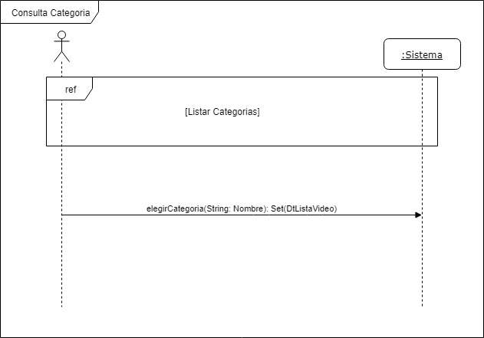

Nombre | Consulta de Categoría
Actores | Administrador del sistema
Descripción | El caso de uso comienza cuando el administrador desea consultar una  categoría. En primer lugar, el sistema lista todas las categorías existentes  y al elegir una se mostrará un listado (nombre y usuario propietario) de  todos los videos y listas de reproducción que tenga dicha categoría.

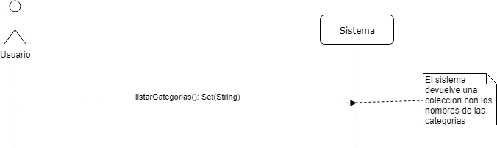
Nombre | Listar Categoría
Actores | Administrador del sistema
Descripción | El caso de uso comienza cuando el administrador desea consultar las  categorías existentes. El administrador indica esto y el sistema muestra el  listado con los nombres de todas las categorías.

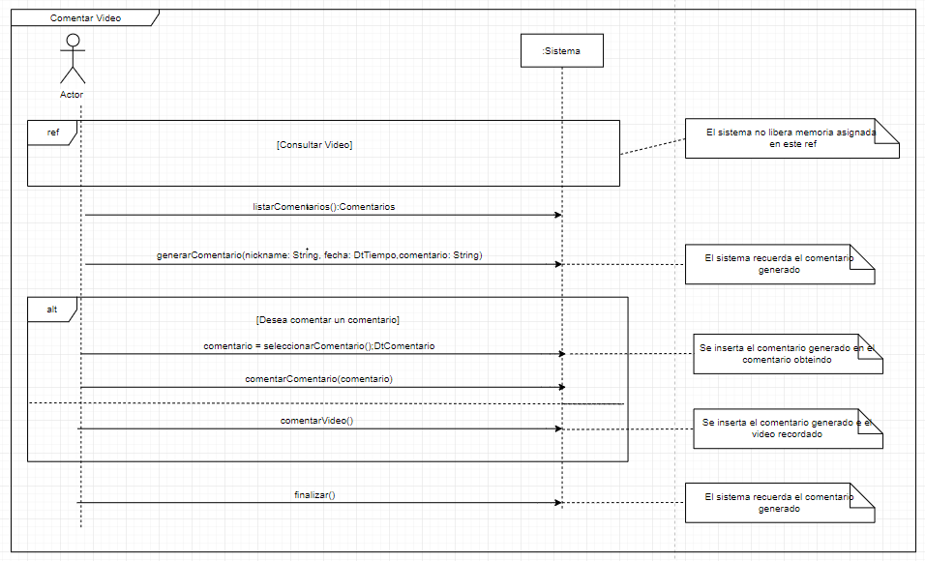

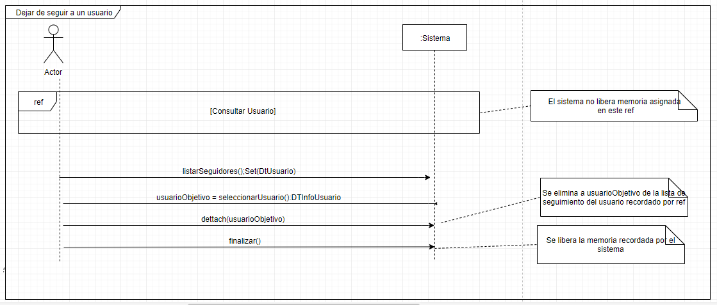

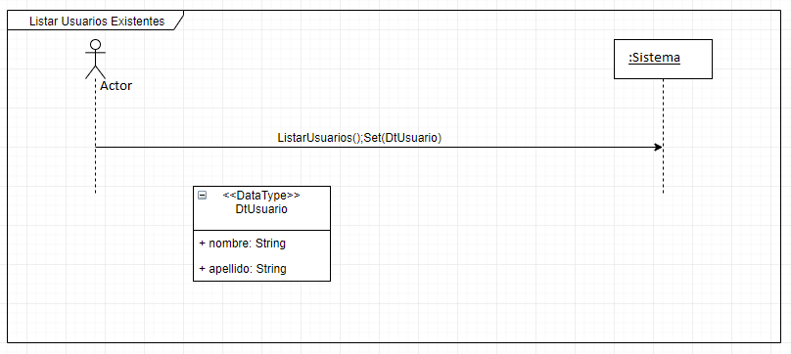

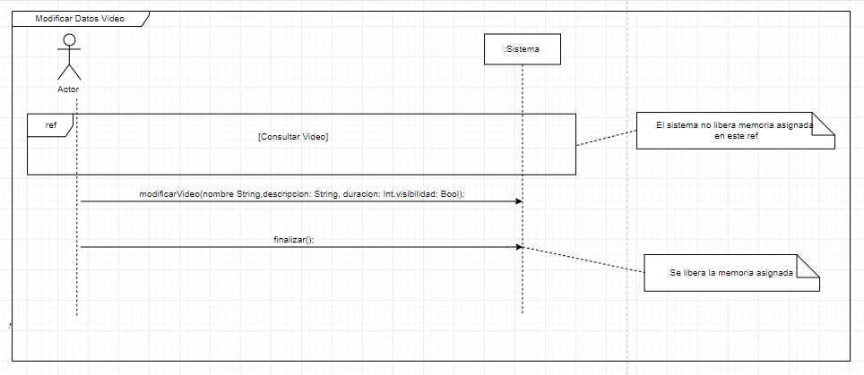

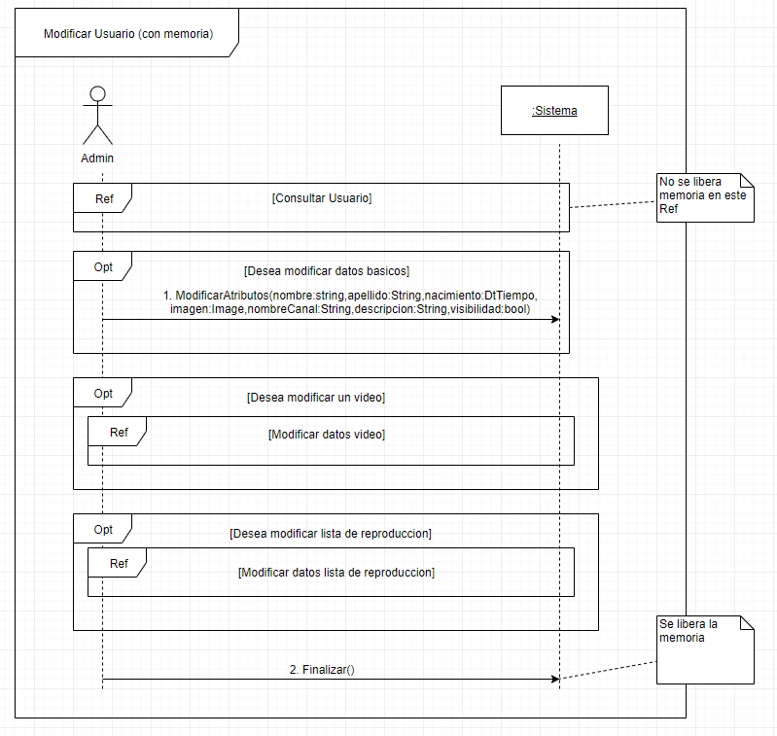

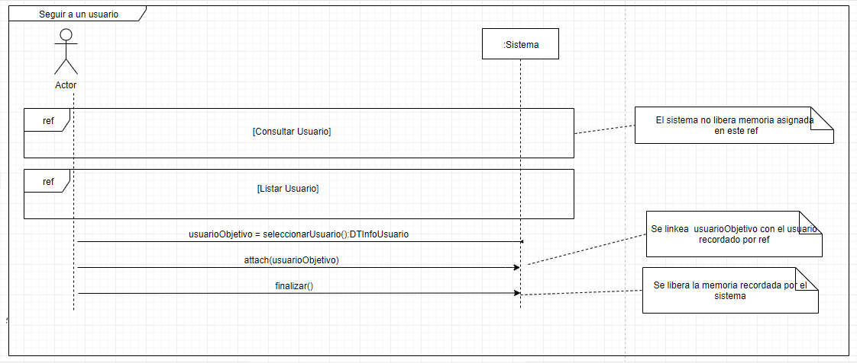

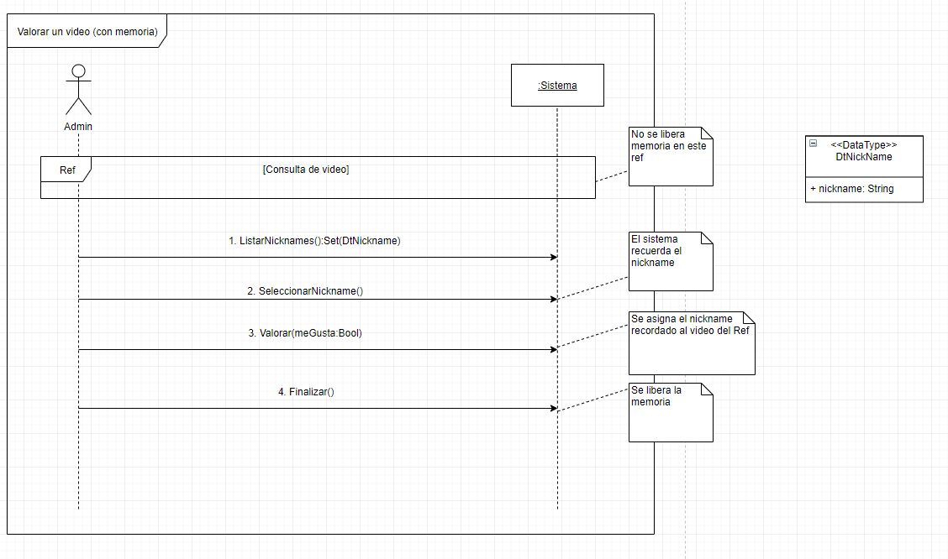

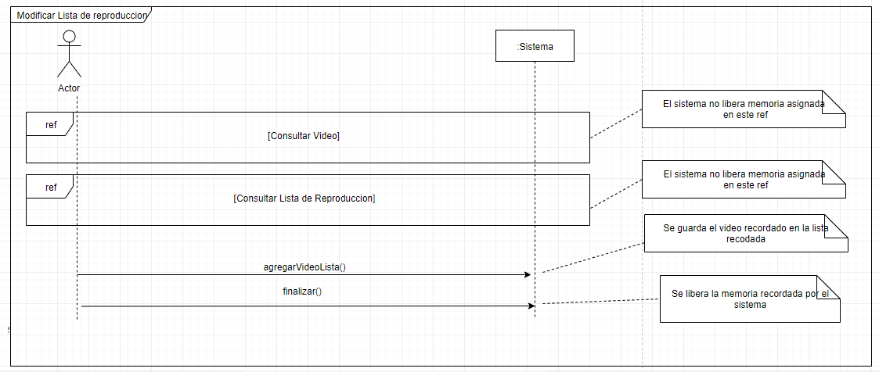

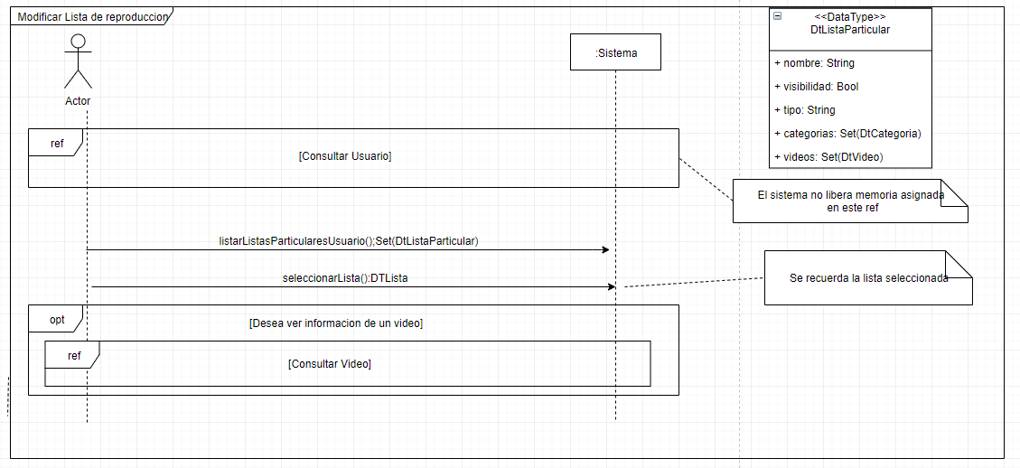

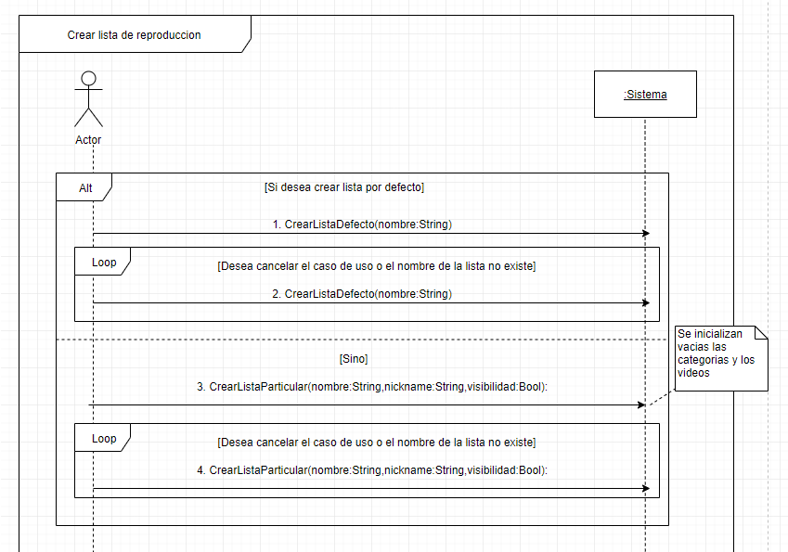

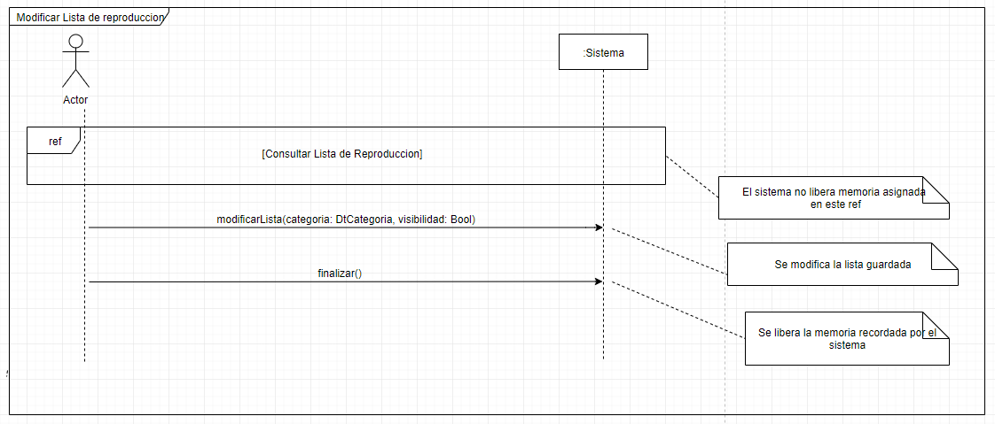

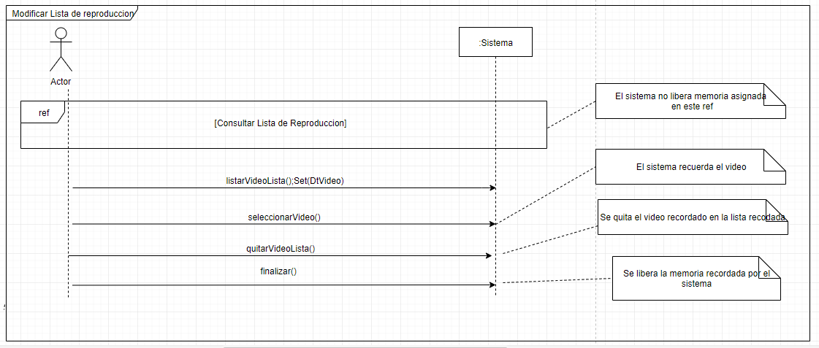
    - Contratos
En este punto se presenta un contrato para cada una de las operaciones de los diagramas de secuencia del sistema de la sección anterior.

Es común que algunas operaciones del sistema aparezcan en más de un diagrama de secuencia del sistema. En este caso el contrato correspondiente a dicha operación se deberá presentar una única vez, la primera vez que se documente la operación. Cada vez que aparezca una operación ya descrita, se agrega una referencia indicando la sección en donde se encuentra esa descripción.

Cada contrato va a estar compuesto por el nombre del contrato, la operación a la cual se le está realizando el contrato, una descripción en lenguaje natural explicando el cometido de la operación y las pre/post condiciones expresadas en lenguage natural que se aplican a la operación del sistema. También a los efectos de ilustrar el efecto de la operación sobre el sistema, es posible incluir en forma opcional Snapshots que ejemplifiquen los cambios de estado.

Operación | ConsultarUsuarios():SetDtUsuario
Entrada | No aplica
Salida | Set de DtUsuario
Descripción | Muestra la lista de todos los usuarios del sistema.

Precondiciones y Postcondiciones

Operación | SeleccionarUsuario():DtInfoUsuario
Entrada | No aplica
Salida | Set de DtInfoUsuario
Descripción | Muestra todos los datos basicos del usuario, informacion basica de su canal, una lista con todos sus videos, liastas de reproduccion, nombres de usuarios que lo siguen y de los que el sigue.

Precondiciones y Postcondiciones

Precondicion: no hay un usuario recordado en el sistrma.

Postcondicion: hay un usuario recordado en el sistema.

